SCRIPTUM

Οδηγός Δημιουργίας Περιβάλλοντος Ανάπτυξης

ΕΛΛΑΚ

Έκδοση 2.0

Ημερομηνία: 06/14/11

Συγγραφή: Μιχάλης Μουντράκης / mountrakis@uit.gr

Κατάλογος περιεχομένων

Οδηγός Δημιουργίας Περιβάλλοντος Ανάπτυξης 1
1. Σε ποιους απευθύνεται 2
2. Δημιουργία περιβάλλοντος ανάπτυξης της πλατφόρμας SCRIPTUM 3
2.1. Απαιτούμενα 3
2.2. Λήψη του Πηγαίου Κώδικα από το SCRIPTUM Trunk 3
2.3. Εγκατάσταση του OpenKM-5.0.4_JBoss-4.2.3.GA 4
2.4. Δημιουργία των Εκτελέσιμων Αρχείων του Scriptum (Build Scriptum Sources) 5
3. Δημιουργία περιβάλλοντος ανάπτυξης της πλατφόρμας SCRIPTUM στο IDE Eclipse 6
3.1. Απαιτήσεις Eclipse 6
3.2. Εγκατάσταση του OpenKM-5.0.4_JBoss-4.2.3.GA 7
3.3. Δημιουργία του SCRIPTUM WorkSpace με SVN Connection 8

Σε ποιους απευθύνεται
Απευθύνεται σε όποιον θέλει να αλλάξει τον κώδικά λειτουργίας του SCRIPTUM. Οι τελικοί χρήστες μπορούν να προμηθευτούν κατευθείαν όλο το περιβάλλον λειτουργίας του SCRIPTUM χωρίς να χρειαστεί να το δημιουργήσουν από την αρχή.

Δημιουργία περιβάλλοντος ανάπτυξης της πλατφόρμας SCRIPTUM

Απαιτούμενα

Απαιτούμενο Λογισμικό | Διεύθυνση Καταβίβασης
Java JDK 1.6 | http://www.oracle.com/technetwork/java/javase/downloads/jdk-6u25-download-346242.html
Apache Ant | http://ant.apache.org/bindownload.cgi
OpenKM 5.0.4 b bundled with JBoss-4.2.3.GA | http://sourceforge.net/projects/openkm/files/5.0/OpenKM-5.0.4_JBoss-4.2.3.GA.zip/download?use_mirror=dfn
SCRIPTUM 1.0 | http://projects.ellak.gr/projects/scriptum/repository/show/trunk

- Εγκαταστήστε το περιβάλλον JDK 1.6.24
- Εγκαταστήστε το Apache Ant

Λήψη του Πηγαίου Κώδικα από το SCRIPTUM Trunk

Ο πηγαίος java κώδικας του Scriptum βρίσκεται στην ακόλουθη URL:
https://svn.ellak.gr/scriptum/trunk
Κατεβάστε όλον τον κατάλογο trunk στον τοπικό σας δίσκο.
Τα περιεχόμενα των φακέλων του έργου είναι τα εξής:
ScriptumModel
Περιέχει το σχεσιακό μοντέλο της βάσης δεδομένων του SCRIPTUM καθώς και το μεσολογισμικό Hibernate Model (DAOs και Domains). Πιο συγκεκριμένα:
ScriptumModel/doc/model.mwb Η σχεδίαση της βάσης του SCRIPTUM. Ανοίγει με το πρόγραμμα DBDesigner4
ScriptumModel/doc/ellak.sql Η εντολές σε MySQL για την κατασκευή της βάσης (Create Schema)
ScriptumModel/doc/ellak-mysql-ds.xml Η σύνδεση της βάσης δεδομένων με τον JBOSS ( Jboss DataSource)
Ανάπτυξη από:
Database Schema Design: M.Mountrakis
Hibernate Model & Sping Security: A.Anagnostopoulos

eProtocolServices
Περιέχει τα ακόλουθα υποσυστήματα:
Πελάτες τύπου WS στο OpenKM (client interfaces to OpenKM)
Πελάτες για αποστολή και λήψη email με τη χρήση διαφόρων πρωτοκόλλων. (MailClient interfaces for POP3/IMAP/IMAPS).
Διεπαφή ανάρτησης αποφάσεων στη ΔΙΑΥΓΕΙΑ. (DIAVGEIA.GOV.GR interface)
Εξαρτάται από το ScriptumModel.
Ανάπτυξη από:
M.Mountrakis

eProtocolWebService
Περιέχει την υπηρεσία δικτύου (Web Service) για τη λήψη πρωτοκόλλων από το SCRIPTUM (WS Server implementation to eProtocol). Στο αρχείο web.xml περιέχονται οι παράμετροι ασφάλειας για τη σύνδεση του SCRIPTUM με το λογαριασμό που συνδέεται στο το OpenKM. Account that will be used from service in order to connect to local OpenKM.
Εξαρτάται από το ScriptumModel.
Ανάπτυξη από:
M.Mountrakis

MailDaemon
Περιέχει το διακομιστή ηλεκτρονικού ταχυδρομείου για την αποστολή πρωτοκόλλων. Η μορφή του διακομιστή είναι Mbean και η λειτουργία του είναι να εκτελείται αυτόματα-περιοδικά και να λαμβάνει το ηλεκτρονικό ταχυδρομείου που αποστέλλεται στο σύστημα πρωτοκόλλου.
Εγκαταστείται σαν υπηρεσία SAR στον Jboss (SAR JBOSS Deployment). Οι παράμετροι λειτουργίας του MailDaemon μπορούν να καθοριστούν από την JMX console του JBOSS.
Εξαρτάται από τα ScriptumModel, eProtocolServices.
Ανάπτυξη από:
Author M.Mountrakis

eProtocol
Περιέχει την Δικτυακή Εφαρμογή του Ηλεκτρονικού Πρωτοκόλλου.
Εξαρτάται από το ScriptumModel, eProtocolWebService
Ανάπτυξη από:
A.Anagnostopoulos, M.Mountrakis

Scriptum
Ο συνολικός φάκελος που περιέχει τα υποσυστήματα του SCRIPTUM. (SCRIPTUM Project EAR container).
Περιέχει τα εξής: eProtocol.war, MailDaemon.sar, eProtocolWebService.war
Εξαρτάται από τα ScriptumModel, eProtocolServices, MailDaemon, eProtocolWebService
Ανάπτυξη από:
Author A.Anagnostopoulos

Εγκατάσταση του OpenKM-5.0.4_JBoss-4.2.3.GA
Κατεβάστε το OpenKM-5.0.4_JBoss-4.2.3.GA.zip από το SourceForge.org χρησιμοποιώντας τον ακόλουθο σύνδεσμο:
http://sourceforge.net/projects/openkm/files/5.0/OpenKM-5.0.4_JBoss-4.2.3.GA.zip/download?use_mirror=dfn

Αποσυμπιέστε το αρχείο OpenKM-5.0.4_JBoss-4.2.3.GA.zip στον τοπικό σας δίσκο ας πούμε στη θέση: c:\OpenKM-jboss-4.2.3.GA

Δημιουργία των Εκτελέσιμων Αρχείων του Scriptum (Build Scriptum Sources)
Στο σημείο αυτό είμαστε έτοιμοι να φτιάξουμε το αρχείο Scriptum.EAR το οποίο περιέχει όλα τα υποσυστήματα του SCRIPTUM. Η διαδικασία είναι απλή:

Μεταβαίνουμε στον κατάλογο του project Scriptum. Αυτός είναι ο κατάλογος τον οποίον έχετε δημιουργήσει όταν κατεβάσατε το Scriptum Trunk.

Εκδίδετε το αρχείο build.xml και αλλάζετε την παράμετρο:
<property name="openkm.home" value="C:\OpenKM-jboss-4.2.3.GA" />

Βάζοντας στο value τη θέση στο δίσκο όπου εγκαταστήσατε το OpenKM από το προηγούμενο βήμα (στο παράδειγμα είναι c:\OpenKM-jboss-4.2.3.GA)

Εφόσον έχετε εγκατεστημένο το Apache Ant μπορείτε ακολούθως να δώσετε την εντολή παραγωγής του εκτελέσιμου αρχείου:

C:\Users\mike\workspaceEllak\Scriptum>ant ear

.....

BUILD SUCCESSFUL
Total time: 13 seconds

Το παραπάνω μήνυμα αναφέρει ότι το αρχείο Scriptum.ear δημιουργήθηκε επιτυχώς.

Δημιουργία περιβάλλοντος ανάπτυξης της πλατφόρμας SCRIPTUM στο IDE Eclipse

Ακολουθήστε τις παρακάτω οδηγίες εφόσον το περιβάλλον ανάπτυξης (IDE) που χρησιμοποιείτε είναι το IBM Eclipse.

Απαιτούμενο Λογισμικό | Διεύθυνση Καταβίβασης
Java JDK 1.6 | http://www.oracle.com/technetwork/java/javase/downloads/jdk-6u25-download-346242.html
Eclipse | Eclipse Java EE IDE for Web Developers.  Version: Helios Service Release 1  http://www.eclipse.org/helios/
OpenKM 5.0.4 b bundled with JBoss-4.2.3.GA | http://sourceforge.net/projects/openkm/files/5.0/OpenKM-5.0.4_JBoss-4.2.3.GA.zip/download?use_mirror=dfn
SCRIPTUM 1.0 | http://projects.ellak.gr/projects/scriptum/repository/show/trunk

Απαιτήσεις Eclipse
Απαιτείται ECLIPSE με SVN plugin. Για μια σωστή ανάπτυξη με όλες τις εγκατεστημένες βιβλιοθήκες που χρειάστηκαν για το την ανάπτυξη του SCRIPTUM θα πρέπει μεταβαίνοντας στο μενού Eclipse Installation Details (Eclipse → Help → About Eclipse → Installation Details να έχετε τα εξής plugin:

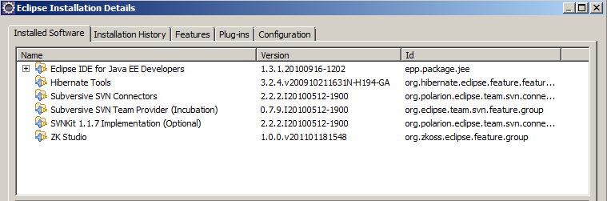

Για να μην υπάρχουν προβλήματα με το Eclipse καλό θα ήταν:
- Να βάλετε το Eclipse να τρέχει με εξωτερικό JDK. Αυτό γίνεται εάν πάτε στο μενού window-->preferences και στο δέντρο επιλογών που εμφανίζεται στο popup panel δεξιά αλλάξετε την παράμετρο του JRE:
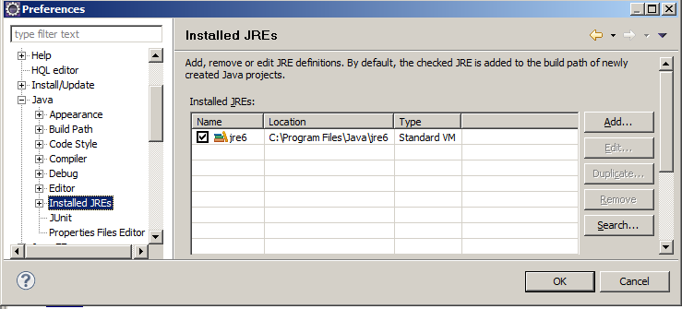
- Να αλλάξετε τις προκαθορισμένες παραμέτρους του Eclipse στο αρχείο eclipse.ini όπως παρακάτω:
-startup
plugins/org.eclipse.equinox.launcher_1.1.0.v20100507.jar
--launcher.library
plugins/org.eclipse.equinox.launcher.win32.win32.x86_1.1.1.R36x_v20100810
-product
org.eclipse.epp.package.jee.product
--launcher.defaultAction
openFile
--launcher.XXMaxPermSize
256M
-showsplash
org.eclipse.platform
--launcher.XXMaxPermSize
256m
--launcher.defaultAction
openFile
-vmargs
-Dosgi.requiredJavaVersion=1.5
-Xms512m
-Xmx1024m
-XX:PermSize=256m
-XX:MaxPermSize=256m

Εγκατάσταση του OpenKM-5.0.4_JBoss-4.2.3.GA
Κατεβάστε το OpenKM-5.0.4_JBoss-4.2.3.GA.zip από το SourceForge.org χρησιμοποιώντας τον ακόλουθο σύνδεσμο:
http://sourceforge.net/projects/openkm/files/5.0/OpenKM-5.0.4_JBoss-4.2.3.GA.zip/download?use_mirror=dfn

Αποσυμπιέστε το αρχείο OpenKM-5.0.4_JBoss-4.2.3.GA.zip στον τοπικό σας δίσκο ας πούμε στη θέση: c:\OpenKM-jboss-4.2.3.GA
Ακολούθως εγκαταστήστε το Runtime του JBOSS 4.2.3.GA που ήρθε με το OpenKM στο Eclipse.

Δημιουργία του SCRIPTUM WorkSpace με SVN Connection
Δημιουργήστε μία σύνδεση τύπου SVN με τον ταμιευτή πηγαίου κώδικά REDMINE της ΕΛΛΑΚ στο ακόλουθο URL:
https://svn.ellak.gr/scriptum/trunk

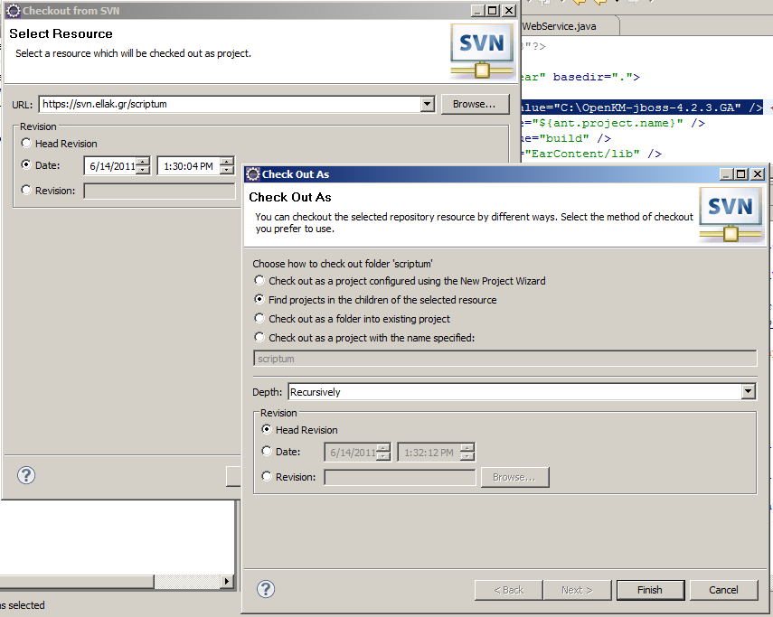

Στη συνέχεια τα διαφορετικά projects που θα δημιουργηθούν στο Eclipse θα είναι τα εξής:
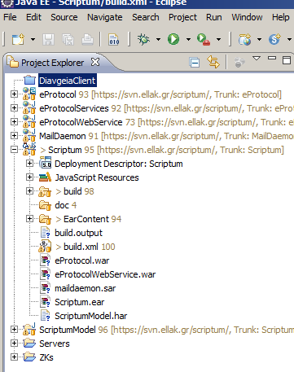
Για να κάνετε Build το SCRITPUM θα χρειαστεί να επιλέξετε το αρχείο Scriptum → build.xml
και κάνοντας δεξί κλίκ επιλέξουμε Run As--> Ant build όπως δείχνει η παρακάτω εικόνα:
